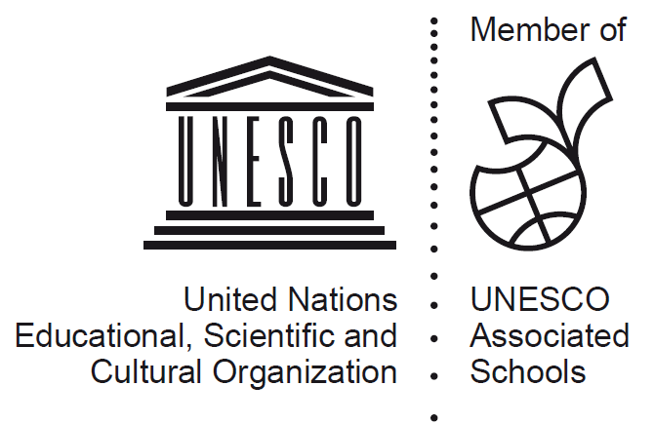
半田市立板山小学校 学校だより【第１３号】
よ も ぎ 道
平成２９年３月（編集：教頭）

ＰＴＡ環境整備作業 ありがとうございました

３月５日、ＰＴＡ環境整備作業が行われ、今年度、最後のＰＴＡ活動となりました。
作業は、ＰＴＡさんと教職員がグループに分かれて、①遊具のペンキ塗り ②廊下側の窓拭き ③剪定された樹木の処分 をしてくださいました。また、青山スポーツクラブの皆さんは、体育館の大掃除をしてくださいました。
ご参加くださった皆さんの真剣な表情からは、「卒業式に向けて学校をきれいにしよう」、「子どもたちが、安全に楽しく通える学校にしよう」、「１年間、練習をさせてもらった場所をきれいにしよう」といった気持ちが飛び交っていました。
次の日、登校した子どもたちは、「わぁ～、きれーい！」と目を輝かせていました。
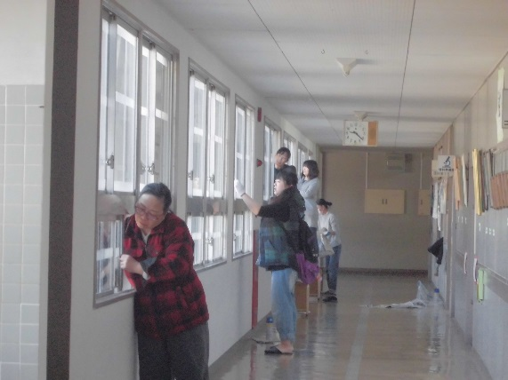
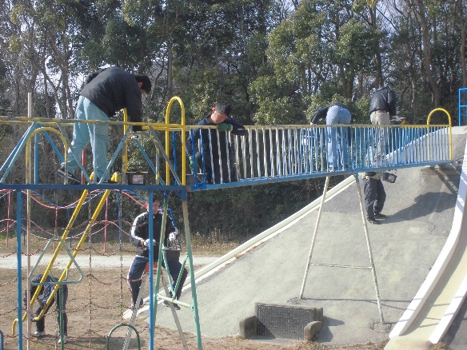
わぁ～、きれーい！

子どもの手が届かない高い部分を新聞紙で一生懸命磨きました。
ヘラやヤスリでさびを削ってから、ていねいにペンキを塗りました。

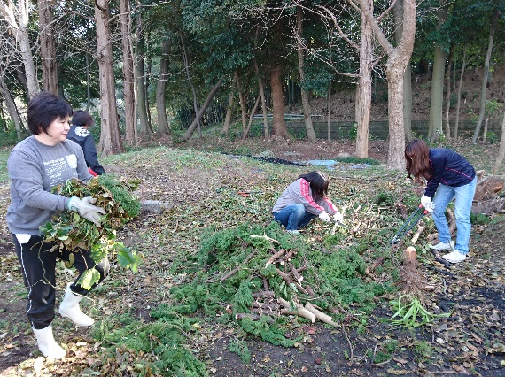
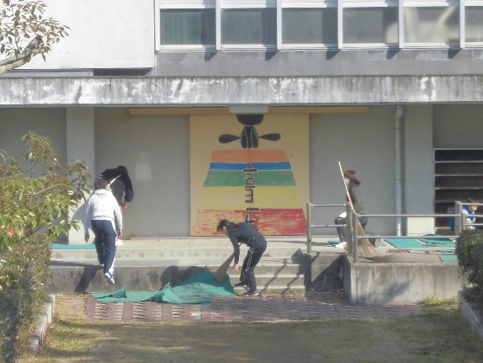

剪定された木をのこぎりで細かく切り処分しやすくしました。
マットの埃を落とし、下駄箱の隅隅まできれいに磨きました。

3/16・い・よ・い・よ・卒・業・式
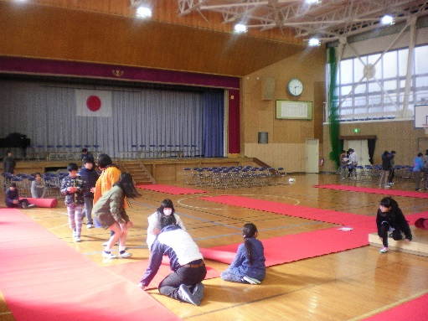
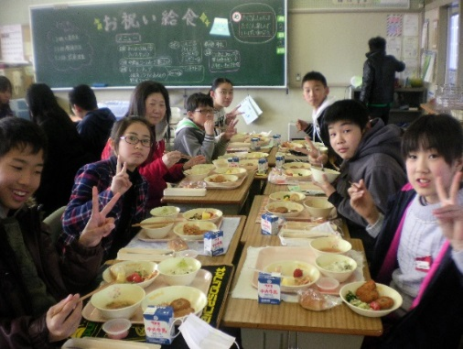

６年生のお祝い給食は、お世話になった先生を呼んで楽しく会食しました。
５年生が卒業式の会場づくりをしました。
板山の伝統を、立派に引き継ぎます。
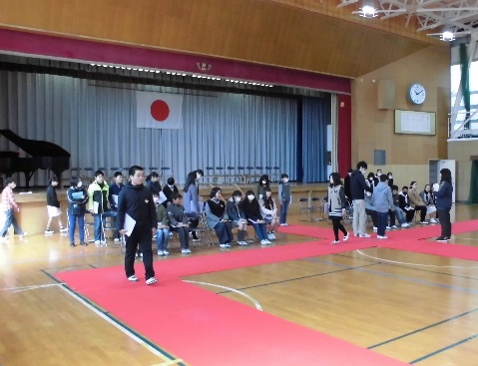

緊張感をもって卒業式の練習をしています。６年間の思いを出し切ります。

★☆★ ご寄付をいただきました ★☆★
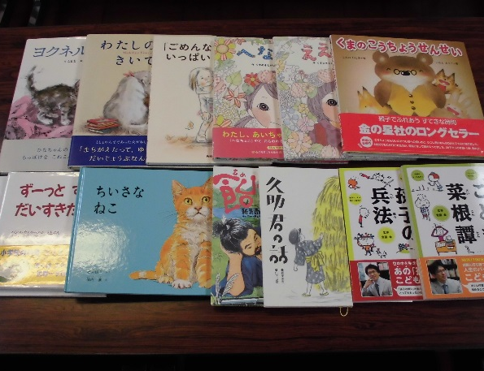
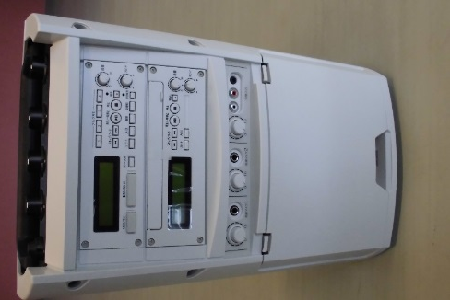
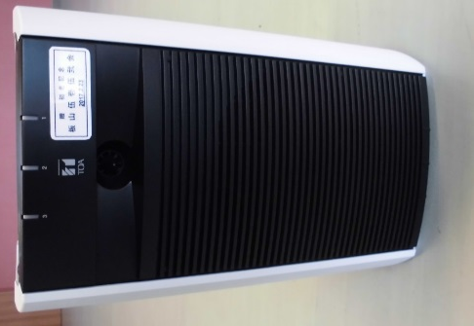

絵本１３冊
ワイヤレスアンプ１台
＜板山伍壱伍弐会 様より＞ ＜岩橋 昭惠 様より＞
ありがとうございました。大切に使わせていただきます。

